Mit grosser Freude berichten wir vom Erfolg unserer Athleten vom vergangenen Wochenende in Zell am See.
Ausnahmeweise der Bericht mal wieder im Mail selbst:

Eurocup, Zell am See

Am vergangenen Wochenende fand in Zell am See, AT, der hochkarätig besetzte Euro Cup statt. Mit 23 Nationen und über 1000 Athleten war das Turnier ausserordentlich gut besucht und die Podestplätze dementsprechend hart umkämpft. Das Kumiteteam von Elson Sport & Karate reiste mit ihrem Coach Elson Kabashi an das EM-Qualifikationsturnier und erreichte folgende Platzierungen: 1. Platz: Kumite Team über 18 Jahre (Kevin, Sabri, Julien), 3. Platz: John Kabashi U14, Kol Kabashi U18 und Kevin Kabashi U21 (Sport-KV). Das Podest knapp verpasst mit dem 5. Platz haben Alessia Decataldo U12, Lars Poljak U12, Sabri De Martin +18 und mit dem 7. Platz Nevina Rizutti U14 (NET). Kevin hat mit diesem Resultat nun eine von drei nötigen Auslandplatzierungen für die EM-Qualifikation, Kol hat das Minimum mit dieser vierten Medallie bereits erreicht. Das Team bereitet sich nun auf das in zwei Wochen stattfindende Randori in Deutschland und die Austria Junior Open im Juni erneut in Österreich vor.

Sowohl die Athleten als auch wir würden uns sehr über einen Bericht in ihrem Medium/auf ihrer Plattform freuen.

Freundliche Grüsse
Janette Horvath
Team Elson Sport & Karate
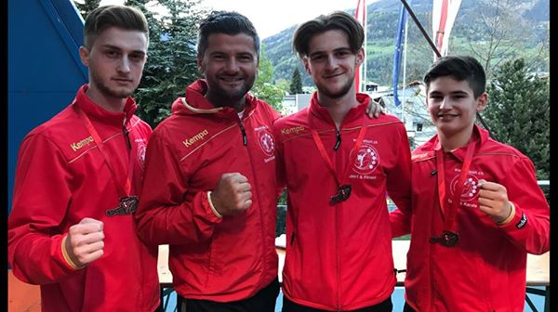
Foto: Kevin, Elson (Coach), Kol, John

